المملكة العربية السعودية |  | اسم الطالب/ ة..........................................  الصف/ الثاني الابتدائي  المادة/ العلوم
تقويم ختامي لمهارات علوم الصف الثاني _ الفصل الدراسي الاول لعام هـ

* / نضع علامة ( ؇) تحت الأجابة الصحيحة :
1 /أي المراحل التالية تمثل بداية السلسلة الغذائية :
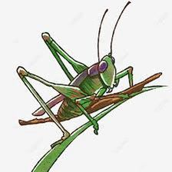  أ |   ب | 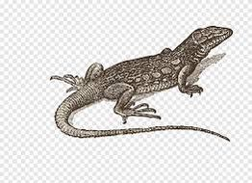  ج | 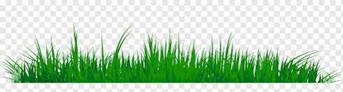  د
2/كيف تختلف النباتات عن باقي المخلوقات ؟
أ  تحتل مكان صغير | ب  تحتاج للهواء لتنمو | ج  تحتاج للماء لتعيش | د  تنتج غذءها من الشمس
3/أي من هذه المواطن تعيش فيها السحلية :
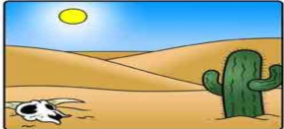  أ | 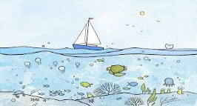  ب | 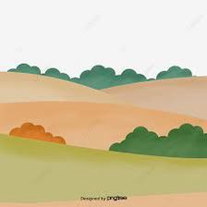  ج | 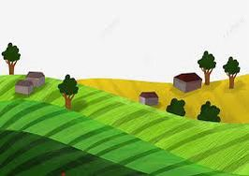  د
4/ مالخاصية التي ساعدت الدب القطبي على العيش في المنطقة القطبية :
أ  الفرو السميك | ب  العيون الحادة | ج  الحراشيف | د  الاسنان الحادة
5/ المرحلة الأخيرة من دورة حياة الفراشة هي :
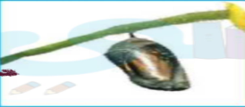  أ | 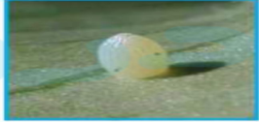  ب | 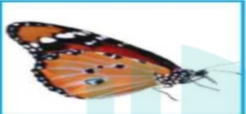  ج | 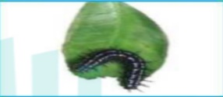  د

يتبع

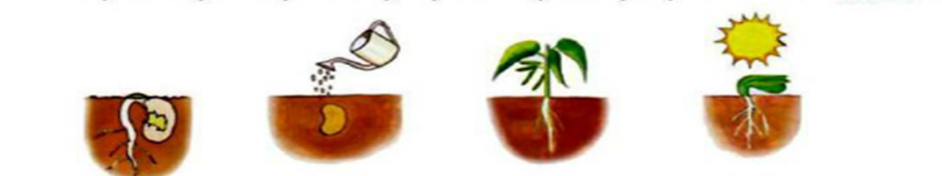
- نرتب دورة حياة الفاصولياء
تقويم ختامي لمهارات علوم الصف الثاني _ الفصل الدراسي الاول لعام هـ


*نُرتب حيوانات السلسلة الغذائية من 1 – 4

*كيف نعرف أن الشي مخلوق حي ؟
- .............................................. 2-.................................... 3- .............................. 4-.......................................

نضع كل كلمة تحت مكانها الصحيح :
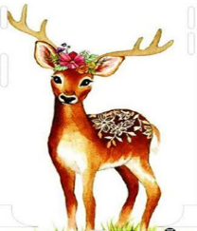
تعيش الحيوانات التالية في المواطن (صحراء – غابة – صحراء باردة – غابة مطيرة)
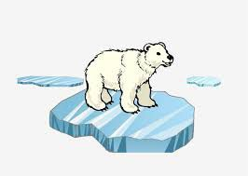
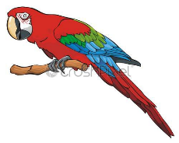
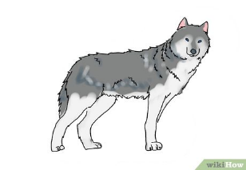

انتهت الاسئلة ... سكرة الشمري

